La promotion de notre patrimoine religieux
par Yvon Julien

LE GÉNÉRAL GEORGES-PHILIAS VANIER : GOUVERNEUR-GÉNÉRAL

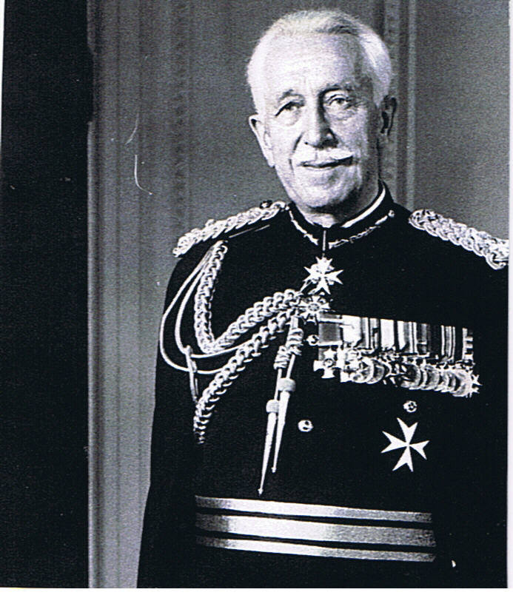
Georges-Philias Vanier naquit à Montréal le 23 avril 1888, du mariage de Philias Vanier et de Margaret Maloney. Après avoir fait ses études au collège Loyola et à l'université Laval de Montréal, il commença à pratiquer le Droit dans la Métropole en 1911. Il entra dans l'armée lors de la guerre de 1914. Il perdit une jambe au combat et reçut de nombreuses décorations. Entr'autres, la France le décora Chevalier de la Légion d'Honneur en 1917.

Le 29 septembre 1921, il épousait Pauline Archer en la cathédrale de Montréal. Le mariage était présidé par Mgr Gauthier. Cinq enfants sont nés de cette union, soit une fille et quatre garçons.

Entre les deux guerres, il remplit diverses fonctions militaires et c'est ainsi que, de 1925 à 1928, il commanda à Québec le célèbre 22e régiment. Entré dans le service diplomatique, il fut d'abord secrétaire du haut-commissariat canadien à Londres et il était ministre du Canada en France lors de la débâcle du printemps de 1940. Il revint alors occuper un poste militaire au Canada pour ensuite retourner comme représentant de son pays d'abord auprès du gouvernement français à Alger et ensuite en France de 1955 à 1953. En février 1947, à Paris, il signa au nom du Canada les traités avec l'Italie, la Roumanie, la Hongrie et la Finlande. Il avait été délégué par le Canada à la préparation de ces traités lors de la Conférence de la Paix à Paris en 1946. En 1948, il fut également un des délégués à l'Assemblée de l'Organisation des Nations Unies à Paris.

Il était à sa retraite et avait atteint l'âge de 71 ans lorsqu'il accepta, en 1959, le poste de Gouverneur-général du Canada. Il fut le premier canadien-français catholique à accéder à ce poste. En compagnie de son épouse, il parcourut tout le pays et se révéla un voyageur infatigable. Il avait un sens profond du devoir et fut l'initiateur de plusieurs œuvres sociales, en particulier en faveur de la famille.

Il mourut le 5 mars 1967 à Rideau Hall à Ottawa, résidence du gouverneur-général du Canada, et après des funérailles solennelles à Ottawa, il fut inhumé à la Citadelle de Québec qui était pour lui une petite patrie.

Le Musée Nicolas-Manny possède en montre certaines décorations du Général Georges-Philias Vanier qui furent offertes au Musée de Beauharnois par son épouse, Madame Pauline Archer-Vanier.

